Beschermrooster
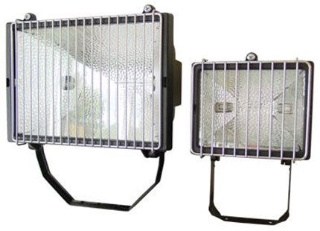
Beschermrooster halogeen
Eurolux 300W - 180 x 145mm
Metalen beschermrooster met klik-bevestiging ter bescherming van het glas van een halogeenarmatuur. Technische gegevens:
Artikelnummer | 69.090
EAN code | 8713265023890
Merk | Eurolux
Materiaal | verchroomd staal
Toepassing | voor Eurolux 300 Watt armatuur
Afmeting(en) | 180 x 145 mm
Exclusief | halogeenarmatuur
Beschermrooster halogeen
Eurolux 1000W - 280 x 210mm
Metalen beschermrooster met klik-bevestiging ter bescherming van het glas van een halogeenarmatuur. Technische gegevens:
Artikelnummer | 69.091
EAN code | 8713265023906
Merk | Eurolux
Materiaal | verchroomd staal
Toepassing | voor Eurolux 1000 Watt armatuur
Afmeting(en) | 280 x 210 mm
Exclusief | halogeenarmatuur

